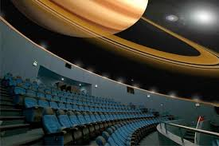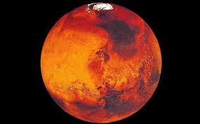Ο Άρης είναι ο τέταρτος σε απόσταση από τον Ήλιο πλανήτης του Ηλιακού μας Συστήματος, ο δεύτερος πλησιέστερος στη Γη, και ο έβδομος σε διαστάσεις και μάζα του Ηλιακού Συστήματος. Λέγεται συχνά και «ερυθρός πλανήτης» εξαιτίας του ερυθρού χρώματος που παρουσιάζει οφειλόμενο στο τριοξείδιο του σιδήρου στην επιφάνειά του. ([Βικιπαίδεια](https://el.wikipedia.org/wiki/%CE%86%CF%81%CE%B7%CF%82_(%CF%80%CE%BB%CE%B1%CE%BD%CE%AE%CF%84%CE%B7%CF%82)))

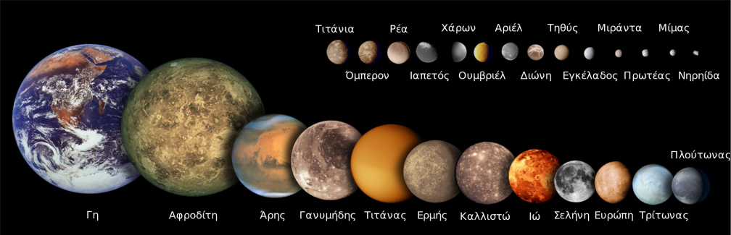

«Σήμερα, ο Άρης μοιάζει πιο κρύος από την Αρκτική και πιο άνυδρος από την Σαχάρα. Εκεί, ωστόσο, ανακαλύψαμε μεγάλες ποσότητες πάγου, ενώ σύμφωνα με όλες τις ενδείξεις, δισεκατομμύρια χρόνια πριν, ο Άρης ήταν ένας αρκετά πιο ζεστός και υγρός πλανήτης με πυκνή ατμόσφαιρα και νερό που έρεε σε ποτάμια, και συσσωρευόταν σε λίμνες και θάλασσες. Εάν ήταν όντως έτσι, πώς χάθηκε το νερό που κάποτε είχε; Εμφανίστηκαν άραγε μικροβιακοί οργανισμοί, όταν ο πλανήτης αυτός ήταν ακόμη νέος και φιλόξενος στην ζωή; Τα τροχιακά μας αστεροσκοπεία και τα ρομποτικά οχήματα που προσεδαφίστηκαν στην επιφάνειά του συνεχίζουν να συλλέγουν δεδομένα, προσπαθώντας να βρουν τις απαντήσεις και κάποια στιγμή, οι πρώτοι αστροναύτες θα περπατήσουν στην επιφάνεια του κόκκινου πλανήτη.»

**( Ευγενίδειο Ίδρυμα-Πλανητάριο από την παράσταση « Ο κόκκινος πλανήτης)**